**亚德客国际集团招聘简章**

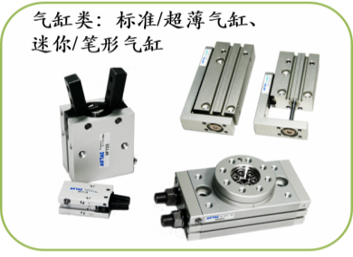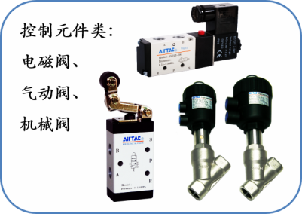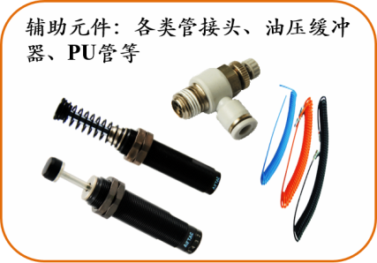亚德客国际集团1988年创立于台湾，系全球知名专业气动器材供货商/生产商，专业从事气动控制元件、气动执行元件、气源处理元件、气动辅助元件的生产和销售。集团全球员工5000余名，下辖宁波、广东佛山、台南3大生产基地，并在意大利米兰、新加坡、日本、马来西亚、泰国等设有营销中心，大陆地区拥有70多家销售分公司及营业部。产品畅销中国、东南亚、欧美等国家和地区。2010年12月亚德客国际集团在台湾股票上市（股票代码：1590-TW）。

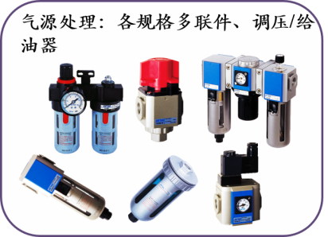**【企业文化】**

亚德客秉承“以人为本、利润共享、共同发展、承诺责任”的核心价值观，贯彻“品质、速度、成本、弹性、服务”的经营理念，藉以不断完善“建立共好、责任承担、赏罚分明、学习成长”的集团文化，努力奋斗，自强不息，致力于“成为全球自动化机械设备制造厂商的长期战略伙伴”为企业使命。

**【厂区简介】**

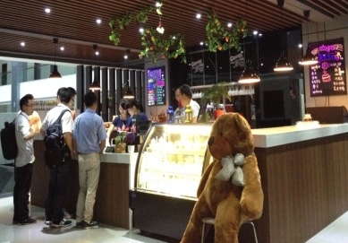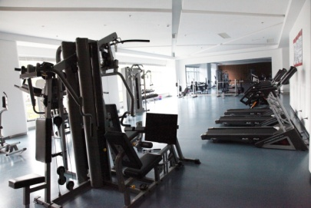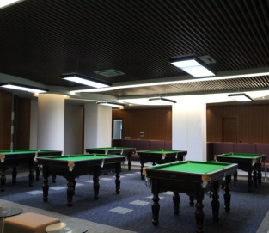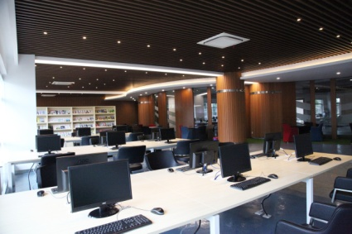宁波亚德客自动化工业有限公司所在地---浙江省奉化市：公园式的厂区环境，绿化良好，景致优雅；办公环境宽敞明亮，装修精致典雅；生活区内设有篮球场、足球场、图书馆、健身房、台球室、乒乓球室、羽毛球场、视听室、超市、网吧等生活娱乐设施等，丰富员工业余生活。

**【工作时间】**

生产行政类：每周一～周五工作48 H，周末双休；研发类：每周～周六工作44H，周末休息1.5天；按国家规定享受法定节假日；转正开始享受特休假。

**【福利待遇】**

◆月薪：本薪+固定加班+各项津贴+加班费+全勤奖金

◆试用期开始为员工缴纳养老、工伤、生育、医疗、失业五项社会保险，转正开始交住房公积金

◆除医疗保险以外，厂区设有医务室，员工转正开始享有公司额外提供的医疗报销补助

◆绩效奖金：根据员工的绩效考核，转正后每季度发放有1个月左右工资的绩效奖金

◆年终奖金：年终奖为当年度12月份的基本工资（新员工按转正月份折算）

◆员工奖励：季度/年度优秀员工、提案改善、公司各项奖励的奖金

◆文康活动：不定期举办才艺大赛、篮球赛、足球赛、运动会、晚会、健行、拓展等各项娱乐培训活动

◆每年免费发放工作服（长袖衬衫2件、短袖衬衫2件、冬装1件）

◆公司提供免费工作餐（3餐/日），四菜一汤，中餐提供水果

◆免费住宿，4人/间（独立卫生间，电费自付，外宿人员给予相应补贴)

◆基础设施：宿舍配备有空调、洗衣机、24小时热水、饮水机、免费WIFI

◆节日福利：为新婚员工提供结婚礼金， 传统节日如中秋、端午礼品发放

◆公司给予每位同仁充裕的发展空间，大部分管理者来自于内部晋升；且每年7月1日提供一次升职加薪的机会

**【招聘岗位】**

|  |  |  |  |  |  |
| --- | --- | --- | --- | --- | --- |
| **岗位** | **专业要求** | **需求人数** | **男女比例** | **基本要求** | **薪资待遇** |
| 技术人力储备 | 机械类 | 40 | 1:0 | 具备一定基本的图纸识别能力，有较强的求知欲。负责生产现场工艺技术问题解决、产品加工换型程式编写、生产计划任务追踪落实等 | 起薪：4400元/月（加班、绩效、年终奖另计） |
| 事务员 （行政/人资） | 管理或人力资源 | 2 | 2:0 | 熟练运用office等办公软件，极强的沟通能力与执行力。负责厂区行政总务类工作或人力资源工作 | 起薪：4700元/月（绩效、年终奖另计） |
| 事务员 （环安） | 安全环境或化工类 | 1 | 1:0 | 具备一定安全或化工专业基础，熟练使用相关设计软件，沟通协调能力佳。负责各类安全、环保事项的处理及新厂区环安事项的规划与推动 | 起薪：4700元/月（绩效、年终奖另计） |
| 工艺员 （橡胶成型） | 材料相关专业 | 1 | 1:0 | 了解橡胶材料基础知识、成型原理，熟练使office办公软件。负责橡胶类文件的制作和更新、现场工艺类异常处理、稽核现场文件执行情况 | 起薪：4400元/月（加班、绩效、年终奖另计） |
| 工艺员 （注塑成型） | 材料相关专业 | 1 | 1:0 | 了解注塑材料基础知识、成型原理，熟练使office办公软件。负责注塑类文件的制作和更新、现场工艺类异常处理、稽核现场文件执行情况 | 起薪：4400元/月（加班、绩效、年终奖另计） |
| 工艺员 （压铸成型） | 材料相关专业 | 1 | 1:0 | 了解压铸材料基础知识、成型原理，熟练使office办公软件。负责压铸类文件的制作和更新、现场工艺类异常处理、稽核现场文件执行情况 | 起薪：4400元/月（加班、绩效、年终奖另计） |
| IE | 工业工程 | 2 | 1:1 | 熟悉IE相关应用工具，熟练使用offics办公软件，有一定的沟通能力。负责标准工时制定、MES工艺工时维护、流水线产能提升等工作 | 起薪：4400元/月（加班、绩效、年终奖另计） |
| 生管员 | 机械类优先 | 10 | 6:4 | 练使office办公软件、沟通能力佳，负责生产日程计划编排、物料追踪、监控生产计划的完成进度 | 起薪：4400元/月（加班、绩效、年终奖另计） |
| 仓管员 | 机械类 物流类 | 10 | 1:0 | 对数字敏感、熟练使office办公软件， 负责仓库出入库、仓库5S维护、仓库区域规划等工作 | 起薪：4200元/月（加班、绩效、年终奖另计） |
| 品管员 | 机械设计 | 2 | 2:0 | 熟练使office办公软件、沟通协调能力佳、分析逻辑思维，负责品质标准维护、品质问题分析、品质标准稽查等工作 | 起薪：4400元/月（加班、绩效、年终奖另计） |
| 机构设计员 | 机械设计及其自动化 | 1 | 1:0 | 211.985重点院校优先考虑，机械专业知识扎实，责任心强，执行力好，负责工装夹治具/自动机组装调试、工装夹治具设计及主管临时交办工作 | 起薪：5000元/月（绩效、年终奖另计） |
| 电控设计员 | 机电一体化 | 1 | 1:1 | 211.985重点院校优先考虑，机电相关专业知识良好，责任心强，执行力好负责工装夹治具/自动机接线、工装夹治具电控设计与编程、气密测试相关事项及主管临时交办工作 | 起薪：5000元/月（绩效、年终奖另计） |
| 设计员 | 机械相关 | 5 | 4:1 | 211.985重点院校优先考虑，具有较好的机械专业基础，熟练使用CAD/PROE等设计软件，具有良好的沟通协调能力、较强的学习能力、执行力、抗压力。负责协助工程师开发新产品、样品检测及报告、在制产品维护及产品实验等工作 | 起薪：5000元/月（绩效、年终奖另计） |

**工作地点：宁波市奉化区**

招聘宣讲→提前或现场投递简历→专业或综合题目考试→现场面试→确定录用人员→签订三方协议→3月实习→体检→7月报到入职

**联系方式：**

联系人：行政管理部-人事课 电 话：0574-88950012 （2210）

手机/微信号:13456178659 QQ:249346649

简历投递邮箱：airtac-hr@airtac.com 网 址：[http://www.airtac.com](http://www.airtacworld.com)

地 址：浙江省宁波奉化区高新技术园区四明东路88号

企业微信号：